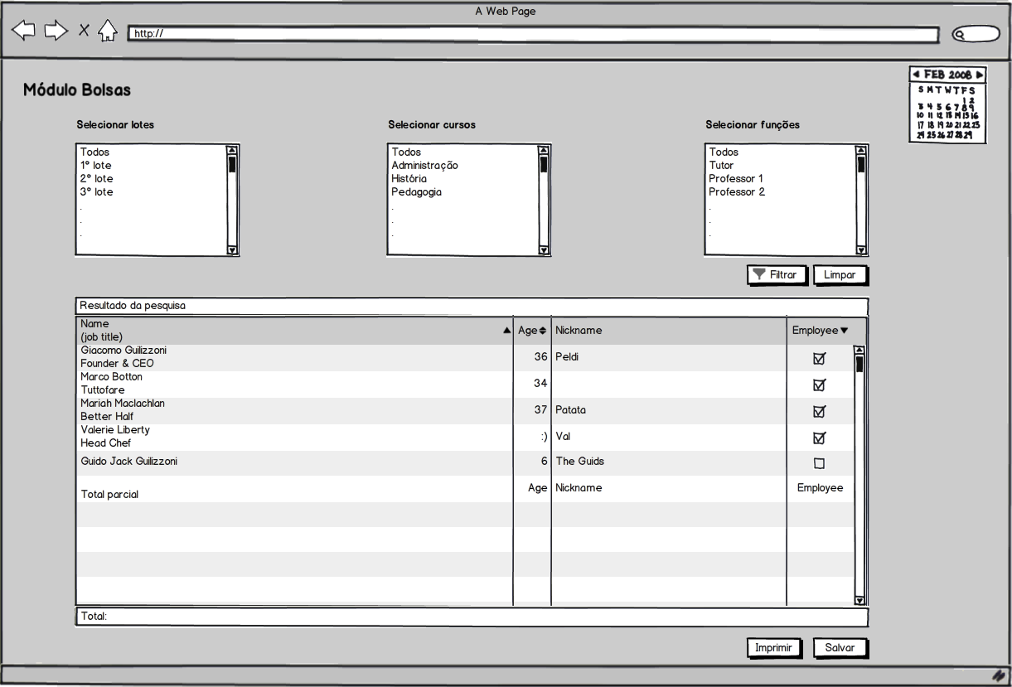
Requisitos funcionais (RF#)
RF1: Filtrar pesquisa
RF2: Salvar pesquisa
RF3: Limpar pesquisa
Cenário: Filtrar pesquisa (RF1)
Hipótese Inicial: O funcionário deseja obter em todos os lotes e em todos os cursos todos as funções.
Normal: O funcionário acessa o site e seleciona os filtros “Todos” em todas as caixas de filtragem.
O que pode dar errado: O funcionário não compreende o cenário e o funcionamento dos filtros.
Outras atividades: -
Estado do sistema após o término: Os resultados são exibidos na tela em forma de tabela separados pelos filtros com maior hierarquia, primeiro Lote, depois Curso e por ultimo Função.
Caso de uso: <Filtrar pesquisa> (RF1)
Ator principal: Funcionário.
Pré-condição: O funcionário precisa filtrar uma pesquisa no sistema.
Cenário: O funcionário acessa a página do sistema com as opções de filtragem, após escolher todas as opções desejadas o sistema retornará os dados referentes a pesquisa.

Figura - Caso de Uso <Filtrar pesquisa>

Cenário: Salvar pesquisa (RF2)
Hipótese Inicial: O funcionário deseja salvar os dados obtidos através de uma pesquisa.
Normal: O funcionário acessa o site, e após pesquisar os dados, clica em salvar.
O que pode dar errado: O funcionário não compreende o cenário.
Outras atividades: -
Estado do sistema após o término: O sistema salva os dados da pesquisa em um arquivo no formato de tabela.
Caso de uso: <Salvar pesquisa> (RF2)
Ator principal: Funcionário.
Pré-condição: O funcionário precisa salvar uma pesquisa do sistema.
Cenário: O funcionário está na página do sistema com uma pesquisa já feita, após clicar no botão “Salvar” o sistema exibirá uma tela para selecionar o destino do salvamento do arquivo, selecionado e confirmado o destino os dados referentes a pesquisa serão salvos e uma mensagem de confirmação é exibida.

Figura - Caso de Uso <Salvar pesquisa>

Cenário: Limpar pesquisa (RF3)
Hipótese Inicial: O funcionário deseja limpar os dados pesquisados.
Normal: O funcionário acessa o site, e após pesquisar os dados, clica em limpar.
O que pode dar errado: O funcionário não compreende o cenário e confundi o funcionamento da função.
Outras atividades: -
Estado do sistema após o término: Os resultados da pesquisa exibidos na tela são limpos, desaparecendo e os filtros perdem a seleção.
Caso de uso: <Limpar pesquisa> (RF3)
Ator principal: Funcionário.
Pré-condição: O funcionário precisa limpar uma pesquisa do sistema.
Cenário: O funcionário está na página do sistema com uma pesquisa já feita, após clicar no botão “Limpar” o sistema exibirá uma tela para confirmar a limpeza das pesquisas, confirmado a ação os dados referentes a pesquisa deixarão de ser exibidos.

Figura - Caso de Uso <Limpar pesquisa>
Protótipos

